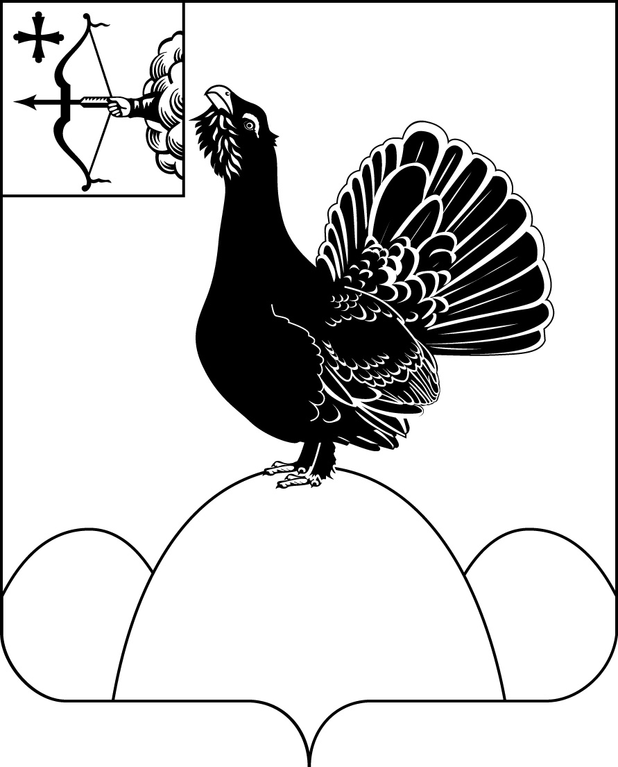

**НАГОРСКАЯ РАЙОННАЯ ДУМА КИРОВСКОЙ ОБЛАСТИ**

**РЕШЕНИЕ**

____________ №_______

пгт Нагорск

**О внесении изменений в программу приватизации муниципального**

**имущества на 2024 год**

В соответствии с Федеральным законом от 21.12.2001 № 178-ФЗ «О приватизации государственного и муниципального имущества» и Порядка условий приватизации муниципального имущества, утвержденного решением Нагорской районной Думы от 11.04.2014 № 30/7 Нагорская районная Дума **РЕШИЛА:**

1. В программу приватизации муниципального имущества на 2024 год, утвержденную решением Нагорской районной Думы от 27.10.2023 № 23.8 «Об утверждении программы приватизации муниципального имущества на 2024 год» внести следующие изменения:

1.1. Пункт 5 программы приватизации муниципального имущества на 2024 год изложить в новой редакции согласно приложению №1.

1.2. Пункт 3 программы приватизации муниципального имущества на 2024 год исключить из программы приватизации.

2. Решение вступает в силу со дня официального опубликования.

Председатель

Нагорской районной Думы Л.А. Леушина

Глава Нагорского района В.Е. Булычев

____________________________________________________

ПОДГОТОВЛЕНО

Главный специалист отдела по имуществу

и земельным ресурсам Н.В. Сысолятина

СОГЛАСОВАНО

Заведующий отделом по имуществу

и земельным ресурсам В.А. Шаргунова

Разослать: Отдел по имуществу и земельным ресурсам, правовой отдел, прокуратура.

Подлежит опубликованию в Сборнике муниципальных актов органов местного самоуправления муниципального образования Нагорский муниципальный район Кировской области

Подлежит опубликованию на официальном сайте муниципального образования Нагорский муниципальный район Кировской области.

Правовая антикоррупционная экспертиза проведена:

предварительная

заключительная

Приложение №1

к решению Нагорской

районной Думы

от _________ №_____

|  |  |  |  |  |
| --- | --- | --- | --- | --- |
| № п/п | Наименование имущества | Способ приватизации | Предполагаемые сроки | Нормативная (начальная) цена имущества |
| 5 | Здание школы, кадастровый номер 43:19:381001:434, 1989 года, площадью 1219,20 кв.м., адрес (местонахождение): Кировская область, Нагорский район, п. п. Липовое, ул. Школьная, д.14., земельный участок 43:19:381001:196, общей площадью 5520 кв.м., категория земель: земли населенных пунктов, разрешенное использование : для размещения административных и офисных зданий, объектов образования, науки, здравоохранения и социального обеспечения, физической культуры и спорта, культуры, искусства, религии, адрес (местонахождение): Кировская обл., Нагорский р-н, п. Липовое, ул. Школьная, д.14 | Продажа имущества на аукционе, открытом по составу участников с открытой формой подачи предложения о цене;  Продажа имущества на аукционе посредством публичного предложения с открытой формой подачи предложений о приобретении муниципального имущества;  Продажа муниципального имущества без объявления цены. | 1-4 квартал  2024 года | 1123000,00  561500,00 |

______________